廚房節能省時的好幫手：指示桿式壓力鍋
林義淵
國立高雄師範大學工業教育研究所研究生
roger5238@yahoo.com.tw

- 前言
民以食為天，日常生活中我們每天都會遇到的就是食物的烹飪，而廚具是廚房烹飪的主要使用物品，現正處於能源及物價高漲的世代，如何善用廚具增進烹飪的效率及節省能源，是一個重要的課題。想像若每個家庭在烹飪食物的能源用量能節省一些，那對於能源耗竭及全球暖化危機的問題也會趨緩不少。因此，壓力鍋(快鍋)這個利用物理方法提高沸點的廚具，佔著其中重要的一環，在安全的前提下，推廣壓力鍋是個不錯的選擇。本文以指示桿式壓力鍋為研究，探討其發展歷程及比較其優劣勢供大家參考。

- 壓力鍋的發展歷程
丹尼斯·帕潘(Denis Papin，1647-1712)是法國物理學家和數學家(圖1)，他在1679年創建的第一個版本的壓力鍋，他則是自稱為“蒸煮器”。導致他發明的小插曲是有一次他在山上煮豆子，發現都煮不熟，原來是山上氣壓低，水的沸點也低的緣故(陶玥，2005)。而他的發明提高了水的沸點，並在較高的溫度，快速烹煮食物。1680年他被選入皇家學會。1681 年，他發表文章介紹“蒸煮器”(圖2)。“蒸煮器”是在密封器皿中用水煮骨頭而使其軟化的裝置。而他向英國皇家學會展示他的蒸煮器時發生爆炸，導致他後來發明了安全閥，高壓鍋的安全性逐漸重視。("History of the Pressure Cooker," n.d.)
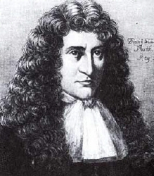 | 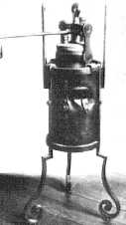
圖1 丹尼斯·帕潘  圖片來源：History Of The Pressure Cooker | 圖2 壓力鍋原型  圖片來源：History Of The Pressure Cooker
- 18世紀-罐裝罐頭用途
罐頭是在拿破崙戰爭的產物，18世紀法國軍隊營養不良的問題嚴重，拿破崙必須為他的俄羅斯戰役準備。他提供了一萬兩千法郎的獎金，希望有人能找到一種方法，為他的部隊提供食物保存。
尼古拉斯·艾波特(Nicholas Appert) 是當時的法國糕點師，他在1795年發明把新鮮食品放置在廣口玻璃罐子中用軟木密封，並用沸水加熱，食物得以延長保存期限，而這方式被拿破崙所採用。
發展到後來，尼古拉斯·艾波特在1804年，開設了他的第一個真空包裝廠。他的侄子，雷蒙德·艾波特(Raymond Chevallier-Appert)改良並發明設計出壓力罐頭(圖3)，能真空密封食物，開始罐頭業的發展。

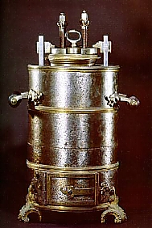 | 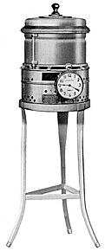
圖3 真空壓力罐裝器  圖片來源：History Of The Pressure Cooker | 圖4 美國早期壓力鍋  圖片來源：History Of The Pressure Cooker
- 19世紀-美國早期壓力鍋
在印第安納州的印第安納波利斯，霍爾庫姆和霍克製造公司，於1896年製造高腳架的鋁壓力鍋。他們的“熱廚師”壓力鍋(圖4)具有食物恆溫及調節燃氣燃燒的功能，該公司製造數以千計的產品分佈全國各地的百貨公司，但76.85美元太昂貴了，美國人的普通工作家庭和那些能買得起它的人並不需要它，因此沒有風靡起來。
- 20世紀-家用壓力罐頭
- 1900~1941 年
在美國的第一個壓力鍋專利於1902年被授予。工業規模的壓力容器被製造得很大，在1905​​年，它們被稱為“罐頭蒸餾罐”(圖5)，主要用於商業罐頭。很快地，酒店體制使用50加侖容量。下一步，西北鋼鐵廠開始生產30加侖規格，大多用來做飯，而不是做罐頭食品。此後不久，開發出10加侖的型式，更適合家用罐裝(圖6)。通常食物在冷藏前，家庭大都會使用大尺寸的壓力罐頭來保存。在1917年，美國農業部確定壓力罐頭來保存低酸食品是安全的，也因當時冷藏的技術不存在，所以壓力罐頭廣泛使用。

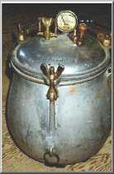 | 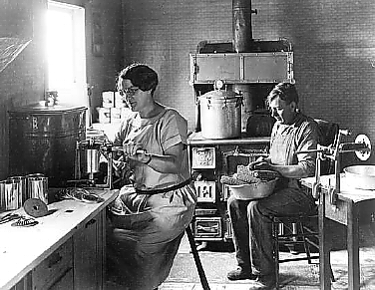
圖5 工業用壓力容器  圖片來源：History Of The Pressure Cooker | 圖6 家用壓力罐裝  圖片來源：History Of The Pressure Cooker

“壓力鍋”一詞最早在1915年出現在印刷。在1930年，使用汽車的廢氣餘熱結合蒸汽壓力鍋來烹飪食物(圖7)。1927年，第一個壓力鍋在德國出售。
壓力鍋用來作菜的新里程碑是德國的艾爾·弗雷德(Alfred Vischler)在1938年為他的“密封快速鍋”(圖8)申請專利，並在紐約市貿易展，第一個示範用壓力鍋來烹飪而不是做罐頭，成功的將“壓力鍋”轉型成家庭主婦的廚房烹煮廚具，更小、更輕便、更省時。
在1939年，世界上第一個由國家普雷斯托產業生產的商業壓力鍋，在紐約世界博覽會上展出。到1941年底，壓力鍋已被11家企業製造生產，在家居用品類相當熱銷。

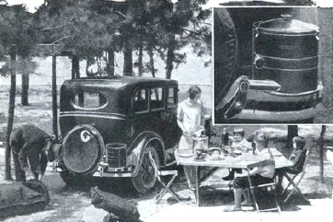 | 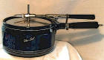
圖7 汽車廢氣餘熱結合蒸汽壓力鍋  圖片來源：History Of The Pressure Cooker | 圖8 艾爾弗雷德的壓力鍋  圖片來源：Peninsula Food news

- 1941~1945 年 (第二次世界大戰)
1941年，在二戰開始，小型鋁壓力鍋(圖9)在大多數美國家庭的廣泛普及。在第二次世界大戰期間，由11個主要生產廠家生產的壓力鍋被嚴格管制，因為戰爭需要用鋁為原料來製造飛機和武器，因而鋁壓力鍋的製造受到打壓。直到戰爭結束，壓力鍋需求是龐大的，多達50個或更多的新廠商試圖製造販售，許多生產廉價的，不合格或樣式多變(圖10)的炊具出售給不知情的消費者，品質堪憂。

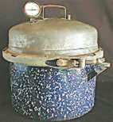 | 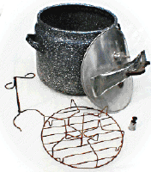
圖9 二戰時的壓力鍋  圖片來源：History Of The Pressure Cooker | 圖10 壓力鍋樣式多變導致不安全性  圖片來源：History Of The Pressure Cooker

- 1950~1959 年 (50年代)
50年代初期，壓力鍋業者引進沖壓鋁製模型和改良不銹鋼製造的技術(圖11)，並建立新的生產線來製造持久耐用的不銹鋼壓力鍋。50年代末期，新的廠商進入這個行業，出現了偽劣產品以及消費者使用不當的影響下，傷害了壓力鍋的聲譽，其受歡迎程度開始減弱。("History of the Pressure Cooker," n.d.)

- 1960~1989 年 (60~80年代)
在60年代和70年代，產生了許多新的“快餐”烹飪發明。而這一切變化的發生，只有信譽良好的壓力鍋公司仍有較佳的銷售業績，並藉由不斷提昇他們產品的品質，留住忠實的客戶。(Industries, 2007a)
在70年代中期，壓力鍋的安全功能和新的現代風格的發展邁進的關鍵性一步。做完菜後需要安全地減少壓力，一個環環相扣的蓋子才會被打開，增加了二次超壓裝置防止氣爆，緩解消費者不想用壓力鍋烹煮的疑慮。
正如上世紀80年代的進展，新的壓力鍋以及現代的食譜的推陳出新，再次開始吸引新的消費者在市場上購買壓力鍋。

- 1990~2012年 (90年代至今)
壓力鍋從未失去在歐洲或亞洲市場的青睞。所以，在90年代以來，世界市場的國外廠商開發許多新的樣式。至今各國產品的標準是堅持基本的安全，並成立由獨立的測試機構的來測試壓力鍋烹飪的安全性。(圖12)不管你選擇什麼風格，它仍然是提供快速，節省瓦斯的最佳選擇方案之一。(Industries, 2007a)
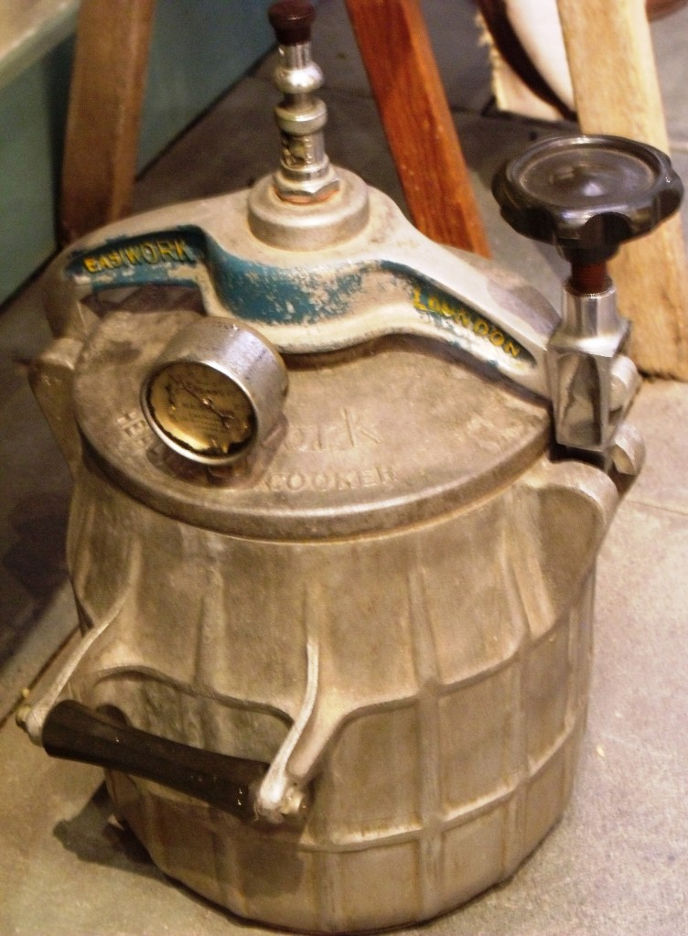 | 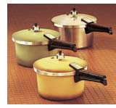
圖11 1950年 鑄造鋁合金壓力鍋  圖片來源：Low Energy Cooking Bygones | 圖12 20世紀末的壓力鍋  圖片來源：Discover Pressure Cooking

- 壓力鍋的設計及使用
- 運作原理：
壓力鍋又稱為高壓鍋或快鍋，用密閉方式使在鍋內被加熱的水跑不出來，因而加大鍋內壓力，提高液體沸點，造成能用100℃以上的高溫蒸煮食物(Monk, 2004)。例如當壓力達到15磅 (103 KPa以上)，鍋內的水溫度可達121℃。它獨特的高溫高壓功能，大大縮短了做飯的時間，節約了能源。(WikipediA, 2012)
(註明：一大氣壓約為101.325KPa)

- 製造類型：
目前市面上的壓力鍋的型態有一般指示桿式壓力鍋與電壓力鍋兩種。製造材質則分為鋁合金和不銹鋼，鋁合金較實惠，可用冷水快速冷卻；不銹鋼耐腐蝕。茲將各類型壓力鍋的特色說明如下：(中華百科，2012)

表1 一般指示桿式壓力鍋類型與介紹
種類 | 材質/功能 | 特色 | 冷卻功能 | 限制
一般指示桿式壓力鍋 | 鋁合金壓力鍋 | 重量輕、傳熱快、價格便宜、表面有氧化鋁層防腐蝕。 | 可以用冷水快速冷卻 | 不適合電磁爐
一般指示桿式壓力鍋 | 不銹鋼復合底鋁合金壓力鍋 | 適合電磁爐，同時具備鋁合金壓力鍋的優點 | 避免因快速冷卻而讓不銹鋼復合底部變形脫落 | 大火不適合
一般指示桿式壓力鍋 | 不銹鋼壓力鍋 | 價格昂貴，不易和食物中的酸、鹼、鹽起反應，適合電磁爐 | 不可用冷水快速冷卻 | 在煤氣爐、電爐上容易變色，不適合煎熬中藥
資料來源：研究者整理自 高壓鍋_中華百科

表2 電壓力鍋類型與介紹
電壓力鍋 | 機械式 | 「使用方便，價格昂貴，工作壓力低(150KPa)，具備保溫功能，內鍋可以取下更換，涉及到線路老化問題，不像指示桿式壓力鍋使用年限長」(百度百科，2012)。
電壓力鍋 | 微電腦式
資料來源：研究者整理自 電壓力鍋_百度百科

一般指示桿式壓力鍋 圖片來源：高壓鍋_中華百科
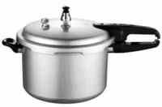 | 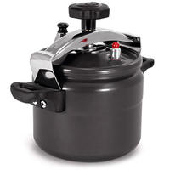 | 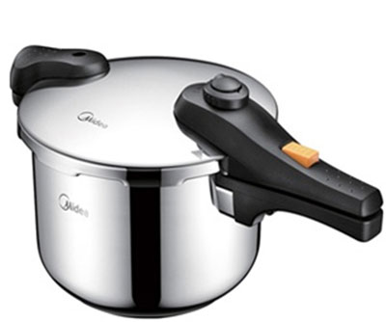
圖13 鋁合金壓力鍋 | 圖14 不銹鋼復合底鋁合金壓力鍋 | 圖15 不銹鋼壓力鍋

電壓力鍋 圖片來源：電壓力鍋_百度百科
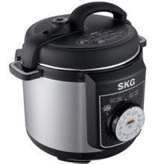 | 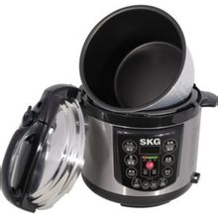
圖16 機械式電壓力鍋 | 圖17 微電腦式電壓力鍋

- 壓力鍋基本構造
一般指示桿壓力鍋(圖18)主要由鍋身、鍋蓋(主排氣閥、副排氣閥、密封膠圈、壓力指示桿)以及其他形式的排氣構造組成；新型指示桿壓力鍋(圖20)則在主排氣閥和壓力指示桿及排氣管做結合設計，運作原理相同。(Industries, 2007b)
- 壓力指示桿(浮子閥)：鍋內自動排出的空氣，會使壓力指示桿(浮子閥)昇起，可顯示鍋內目前壓力狀況的視覺指示器，將鍋蓋鎖緊。
- 主排氣閥(主壓力調節器)：控制及保持鍋內的壓力，並顯示當時壓力，使用者依照壓力狀況來操作火喉大小，內蓋有設計防堵罩。
- 副排氣閥(副壓力調節器)：當鍋內壓力達到負荷上限時，主排氣閥會自動排氣洩壓，若主排氣閥被食物渣滓堵塞，就會從副排氣閥排氣以防爆炸。
- 洩壓孔：鍋邊設洩壓孔，排氣閥和副排氣閥都堵塞時，就從洩壓孔洩壓。
- 密封環(橡膠)：使烹飪過程中的鍋蓋和壓力鍋體之間保持壓力密封狀況。
- 底盤(架)：當食品在同一時間烹飪時，讓它們分開，使口味不會混合在一起。當有混合口味的需要則不使用。

一般指示桿式壓力鍋
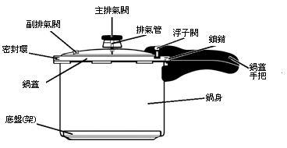 | 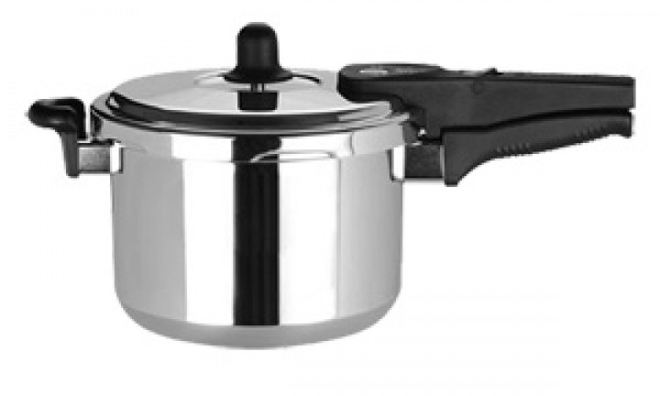
圖18 壓力鍋結構圖1  圖片來源：研究者整理自 Discover Pressure Cooking | 圖19 壓力鍋實體圖  圖片來源：日新不銹鋼工業

新型指示桿式壓力鍋
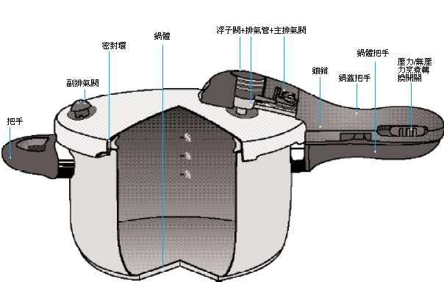
圖20 壓力鍋結構圖 2
圖片來源： 研究者整理自WMF壓力鍋具說明書

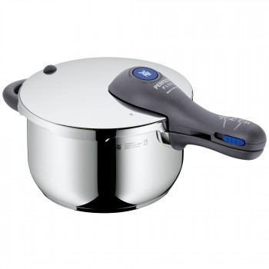
新式壓力鍋
(1)浮子閥、排氣管、主排氣閥結合的新式壓力鍋。
(2)可選 壓力/無壓力 烹煮。
圖21 新型壓力鍋實體
圖片來源： WMF壓力鍋

- 使用方法
壓力鍋必須正確使用才能發揮它的優點，並經久耐用，對於壓力鍋使用步驟說明如下：(中華百科在線，2010)
表3 指示桿式壓力鍋使用方法
使用步驟 | 注意事項
1.擦油 | 未使用的新鍋，密封圈彈性較高，需在鍋身的上、下面加少量食物油，以利於初次開合。
2.放食物 | 依照食譜說明給適當水量，必須注意食物和水均不得超過鍋容量的五分之四。
3.合蓋 | (1)合蓋前應先檢查排氣管是否無阻塞，並清潔防堵罩，安全閥是否完好，浮子閥是否能上下活動，並處於落下位置。  (2)將鍋蓋平放於鍋身上固定鍋身，讓鍋蓋按圖所示順時針方向旋轉，直至上、下手柄完全重合為止，這時正好移到工作位置，浮子閥已完全露出。
4.加溫 | 合蓋後即可用旺火加溫，見有少量蒸氣從排氣管徐徐排出時，再將主排氣閥扣到排氣管上，隨後浮子便會升起，直至排氣管發出“嘶嘶”聲排氣後，可適當調小火喉降低爐溫，保持排氣至烹調完畢。
5.冷卻、放氣 | 烹調完畢後，可在室溫下進行自然冷卻，如要立即食用，可採用強制冷卻方法（用水淋或浸水中）降壓，冷卻完畢後，即可輕提出主排氣閥，將剩餘氣體放掉。
6.開蓋 | - 見排氣管沒有蒸氣排出，浮子閥落下，即可按逆時針方向開蓋。  - 若浮子閥未落下，證明鍋內尚存壓力，這時氣壓連鎖裝置將起保險作用，是無法開啟鍋蓋的。需用筷子將指示閥往下壓，使鍋內餘氣排掉才可開蓋。
資料來源：研究者整理自 高壓鍋_中華百科在線
- 壓力鍋發展的優勢與困境
- 壓力鍋的節能效果：
從使用壓力鍋的烹飪時間狀況(表4)與能源消耗量比較(表5)，可以發現到使用壓力鍋對能源節省方面有相對的優勢，時間更是節省了不少。電壓力鍋相對於指示桿式壓力鍋的壓力較小；而指示桿式壓力鍋壓力大、沸點高，對於料理能節省更多時間，再加上壓力鍋到達所設定的壓力區後，要轉成小火烹煮來降低溫度，準備降壓拿出食材(Silit壓力鍋，2007)，所節約的能源用量跟一般烹煮方式差更多。當然，還是要以使用者的實際烹飪狀況為準，但以節能省時這個特點對消費者有很大的吸引力。在此，研究者使用家中的壓力鍋做了時間測試如下：
表4 指示桿壓力鍋烹飪食物時間參考表
食物類別/份量 | 壓力鍋  時間(分) | 一般鍋  時間(分) | 食物類別/份量 | 壓力鍋  時間(分) | 一般鍋  時間(分)
綠豆/200克 | 3~4 | 30 | 稀飯/200克 | 3~4 | 25
花生/200克 | 4~6 | 45 | 紅豆/200克 | 6~8 | 50~60
滷肉/600克 | 8~10 | 80 | 牛肉捲 | 20 | 90
馬鈴薯 | 9 | 25 | 水煮雞肉 | 30 | 60
資料來源：研究者實際操作及整理自 Fissler壓力鍋
表5 電壓力鍋節能數據參考表
檢驗數據總表
產品名稱 | 電壓力鍋 |  | 自動電飯鍋 |  | 紫砂電子煲
試驗名稱 | 耗時  (分) | 耗電量  (度) | 耗時  (分) | 耗電量  (度) | 耗時  (分) | 耗電量(度)
煮粥 | 53 | 0.439 | 84 | 0.582 | 306 | 1.489
雞湯 | 78 | 0.601 | 111 | 0803 | 259 | 1.541
土豆牛腩煲 | 48 | 0.208 | 124 | 0.831 | 159 | 0.864
項目 | 自動電飯鍋 |  |  | 電壓力鍋
煮飯用電 | 0.3度 |  |  | 0.24度
煮飯耗時 | 0.32小時 |  |  | 0.27小時
煲湯用電 | 0.7度 |  |  | 0.47度
煲湯耗時 | 0.78小時 |  |  | 0.54小時
資料來源：研究者整理自 電壓力鍋的賣點_慧聰網
然而主要影響大眾對其使用的接受度，就是安全上的疑慮，對於壓力鍋造成的危安事件時有耳聞，那麼接下來探討其安全性。
- 壓力鍋的安全性
壓力鍋的安全涉及兩個部分，一個是目前壓力鍋本身設計的安全機制，二是消費者保養習慣。
    - 目前壓力鍋本身設計的安全機制：
(1)主排氣閥(包含浮子閥)昇起到所設定的壓力區(不同顏色代表烹煮不同食物的壓力設定)。(圖22)
(2)若不調小火喉，副排氣閥會發出“嘶嘶”的警告聲。(圖23)
(3)若主、副排氣閥故障，再加熱下去則鍋蓋的洩壓孔內的的密封環會被燒斷，使鍋體不再是密閉空間，造成洩壓，避免壓力鍋爆炸。(圖23)

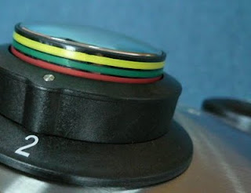 | 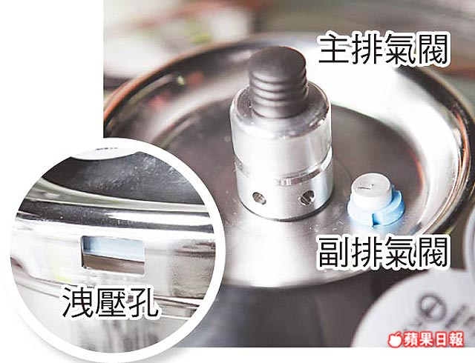
圖22 到達所設定的壓力區  圖片來源：fissler 樂體驗 | 圖23 副排氣閥與洩壓孔  圖片來源：壓力鍋挑選撇步_蘋果日報

    - 消費者保養習慣：
壓力鍋使用久了，排氣閥內部會積累殘留物。這些殘留物包含任何食物或食物油脂或烹煮時的泡沫，使用者應要適當清洗避免排氣閥被堵住。(圖24、圖25)

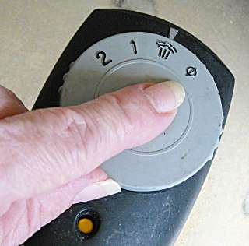 | 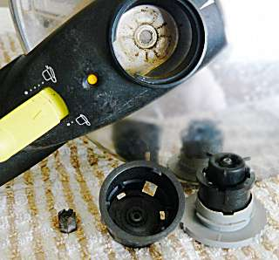
圖24 轉至排氣閥的拆卸位置  圖片來源：Miss Vickie’s pressure cooker RECIPES | 圖25 拆卸並清洗堵塞物  圖片來源：Miss Vickie’s pressure cooker RECIPES
- 台灣壓力鍋產業現況
對於目前台灣的壓力鍋產業狀況從成本、競爭、安全、轉機等方面來探討：
  - 成本：鋼材的原物料價格有時波動大，技術上及壓力鍋製造的良率都需考量進去，到消費端的價格又不能定價太高，有大陸的低價產品競爭，會壓縮製造廠商的收益。
  - 競爭：目前大眾使用的壓力鍋主要有台製、大陸製、其他國外製，而大陸製壓力鍋的種類較多，有些台灣壓力鍋則是在大陸製造(文筆天天網，2012)。至於德國、義大利、法國等歐美的壓力鍋，透過現在的網路訂購機制，取得亦很方便。
  - 安全：壓力鍋曾在民國70~80年代盛行過，但誠如在發展史所提及的，瑕疵品和不當使用方式及安全裝置不成熟等因素，造成不少的爆炸事件，壓力鍋的使用漸漸退溫。
  - 轉機：近來，壓力鍋的安全機制已改良，加上能源成本節節高漲的情況下，壓力鍋漸漸受到餐廳和家庭主婦的青睞，壓力鍋仍有一定的成長市場，怎麼推廣考驗著廠商及消費者的智慧與抉擇。

- 壓力鍋使用接受度的SWOT分析：
- S優勢
      - 節能：高沸點使食物能在較高溫下烹煮而快熟，節省了瓦斯及電能。
      - 省時：因為快熟，當烹煮多樣菜時，節省很多時間。
      - 養分易留存：由於使用水分少與空氣隔絕，加上蒸氣不外洩，使食物原有 的維生素與礦物質不易散失。(簡淑真，1977)
      - 高溫殺菌：可做食用器具的消毒，作菜時也比較不怕有微生物殘存。
      - 高地可增加沸點：愈高的地區，大氣壓力越小，沸點越低，食物煮不熟，而壓力鍋可增加沸騰溫度，改善煮不熟的窘境。
- W劣勢
- 產品價格較高：相對於普通鍋子價格約15倍以上，大眾使用意願會降低。
- 零組件消耗性高：鍋子內部密封的零組件在高溫高壓下易損耗，除了清洗保養外，使用一段時間後需更換，否則蓋子的密封不良造成蒸氣洩漏，無法提高壓力，提高沸點。
- 安全問題：早期壓力鍋少數品質不佳或消費者操作不當，造成爆炸等危安事件，造成消費者接受度降低，而烹飪過程中發出嘶嘶聲，亦會引起部分消費者恐懼。
- O機會
- 高效率烹飪需求：適合餐廳使用的大型壓力鍋到爭取時效性的家庭主婦。
- 安全問題改良：現在壓力鍋操作簡單化，安全的設計比以往更精良，只要消費者亦要慎選品牌良好的壓力鍋，並正確使用跟保養，通常不會有大問題發生。
- 產品網際快速化：雖然價格仍比普通鍋昂貴，拜網路及通路之賜，以一個德國WMF壓力鍋而言，在國外購買比在國內購買多少了45%~50%價格，訂貨3天就到達。
- T威脅
- 瑕疵品的存在：某些產地的生產品質沒掌控好，造成排氣閥堵塞或其他功能失常，造成爆炸危險。只要有危安事件發生，產生大眾對壓力鍋使用的影響很大。
- 使用者操作不當：放任讓壓力鍋各裝置堵塞食物，不清除就使用，或其他操作動作的不確實而造成危險。

- 結論與建議
壓力鍋與其他鍋最大的區別就在於具有密閉、高壓的特徵，因而料理食物時易熟、易爛、省時，營養和香味損失也比較小。台灣這波從2012年5月開始調高油電的價格，身處在能源的存量越來越少，價格越來越貴的世代，及二氧化碳排放量的考量下，對於家用能源(天然氣、液化石油氣、電能)的節約使用是重要的目標，因此，推廣節能用品的進度刻不容緩。對於要推廣壓力鍋的普及，研究者的建議有：
- 政府及廠商攜手宣傳節能商品的效果：除了電視廣告，各大賣場亦可推廣使用影片介紹或現場演示的方式，讓大眾能實際感受到壓力鍋的節能效果。
- 價格補助政策來支持：對於能節能的產品，政府應不定期地鼓勵民眾購買或更新，適當的補助之下，增進壓力鍋的使用率。
- 對於安全方面更嚴格把關：對於國內外廠商的壓力鍋安全檢驗，能建立有統一公信單位的標準保證，例如SGS機構認證，讓消費者安心。
- 消費者必須聰明選擇：消費者亦要慎選及比較各個廠商的壓力鍋，對於產地有疑慮，或者沒品牌口碑的壓力鍋要慎選，並養成安全使用的習慣，安全地烹飪。
對於未來能源發展的結合運用，想像一下，各種節能商品，搭上各種形式的再生能源的順風車，所締造出來的節能效果，的確很可觀。從每個家庭的每日烹飪開始，安全地使用壓力鍋，不失為一個可考量的好選擇。

- 訪談內容摘要
(一)製造端
  - 受訪者背景分析：受訪者王先生為台南某金屬工業製造公司的業務部行銷員，從事該產業約五年多，推銷公司產品及客戶開發，產品包含壓力鍋。研究者用電訪的方式訪談。(2012年7月19日訪問)
  - 訪問內容：
訪問者：想請問一下，目前國內的壓力鍋產業、製造、銷路等狀況如何？
受訪者：你的問題太廣，先談我們產品的製造好了，我們的產品在台灣製造，銷售地主要以大陸、台灣、東南亞為主，歐美的訂單較少，近幾年在大陸製造的廠商很多，價格很競爭。
訪問者：為什麼歐美的訂單較少呢？
受訪者：歐美國家的通路並不好打入，加上歐美等地就有不錯的產品，以壓力鍋而言，WMF、Fissler等歐美廠牌在國內也有一定的市場。
訪問者：大陸製的品質安全性有差嗎？？
受訪者：不一定，要看各廠商的製造謹慎與否，壓力鍋市場的品質不一，很多瑕疵品，危安事件實有耳聞，因為近年來安全機制的改良，有比較少，但消費者聽到爆炸事件對壓力鍋的使用就會害怕，這點對壓力鍋的銷售是一大毒藥。
訪問者：那你們銷售的策略呢？比如說生產量、庫存、推廣等等。
受訪者：通常是估計市場上前幾期的銷售量來決定製造量數，款式並不多，市場上其他廠牌充斥，用這種方法可以節省成本，目前東南亞的市場比較有成長空間，推廣當然以節能又省時這方面來說服客戶。
訪問者：你們公司在台灣銷售壓力鍋所遇到的問題呢？
受訪者：之前提過的競爭激烈、安全性造成購買疑慮，當然還有成本問題，技術研發、機器、人事、水電…的成本都要考量在內，要定的價格又不能太高，太高，沒人想買帳，但產品一分錢一分貨，安全品質最重要。原料用的是不銹鋼，有時進貨的成本會波動，當然公司會趁著鋼價較低的時候，多進一些。
訪問者：那麼這樣的競爭之下，目前的壓力鍋的銷路好不好？
受訪者：其實一直都有市場，有回溫一些，聽到客戶那邊的的抱怨，大多是瓦斯價格漲高，餐廳也要節省瓦斯及時間，大家想省錢是主要原因，但是壓力鍋比較貴，說服他們實用很重要。
訪問者：那麼這次節能的補助你們有搭上嗎？
受訪者：有的，這個政策不錯，我們還可跟異業結合，比如說買冰箱加買壓力鍋享有幾折的優惠等等。
訪問者：對於壓力鍋的銷售及使用，你有何心得要分享給消費者？
受訪者：建議消費者要多比較各品牌的壓力鍋，注意安全使用問題，一分錢一分貨，多多使用能讓荷包節省不少，我會繼續去推廣它。
訪問者：謝謝你，王先生。幫助我瞭解這麼多，感恩！！

(二)市場銷售端
- 受訪者背景分析：受訪者李阿姨是鳳山北門菜市場的零售商，賣五金鍋具有 二十多年的時間。研究者親自訪談。(2012年7月21日訪問)
- 訪問內容：
訪問者：阿姨，請問一下，你們有賣壓力鍋嗎？
受訪者：有阿，有大陸製的、台灣製的，你要哪一種。
訪問者：在哪兒，你帶我去看看？
受訪者：大概這三種，很省瓦斯勒，買一個回去用阿。
訪問者：有歐美製造的嗎，像是 菲斯樂牌。
受訪者：歐美製的較貴，沒有進貨。
訪問者：大陸製的有危險嗎？不是聽說有一些會有爆炸？
受訪者：那是早期，現在的安全裝置不錯了，爆炸那些是之前大陸製的劣品，我有賣過，客戶用出問題就沒再賣了，現在進貨會小心挑一下。
訪問者：客戶用出什問題呢？是爆炸嗎？狀況怎樣？。
受訪者：阿..就煮滾後太快開蓋，裡面的食物噴炸出來，燙傷身體。
訪問者：哪一種的銷路比較好？
受訪者：台灣的比較有人買，考慮到大陸製的品質比較不好，安全問題。
訪問者：有的雖然是台灣製的，但不是在大陸製造的嗎？
受訪者：現在的消費者很聰明，直接看說明書就好，來的時候大多有先問好哪種較好了。
訪問者：謝謝阿姨。
受訪者：阿你沒要買喔！
訪問者：我參考看看，謝謝你！

(三)用戶端
- 受訪者背景分析：受訪者林小姐是高師大暑工教系研究所研究生，使用壓力鍋有七年的時間，跟研究者是暑修班的同學。研究者親自訪談。(2012年7月22日訪問)
- 訪問內容：
訪問者：阿如，你使用壓力鍋真的有比省瓦斯嗎？
受訪者：有阿，省很多，拿煮紅豆來說，四人份用普通鍋來煮要1小時左右，但是同樣火喉用壓力鍋大概十來分鐘就可以熟，又比較入味。
訪問者：四人份大概多重，多少克？
受訪者：不知道耶！大概台斤一斤左右。
訪問者：喔！約600克左右。那你可否借我帶回去實際操作看看，想整理個數據出來。
受訪者：好阿，我再拿給你，到時候你的結果分享一下。
訪問者：Ok，一定一定，謝謝你。
參考文獻
中文部分
二、外文部分
. History of the Pressure Cooker. (n.d.) Retrieved July 23, 2012, from http://missvickie.com/library/history.html
Industries, N. P. (2007a). discoverpressurecooking Retrieved July 24, 2012, from http://discoverpressurecooking.com/history.html
Industries, N. P. (2007b). discoverpressurecooking Retrieved July 27, 2012, from http://discoverpressurecooking.com/use.html
Monk, P. M. S. (2004). Physical Chemistry: Understanding Our Chemical World: John Wiley and Sons.
WikipediA. (2012). Pressure cooking Retrieved July 27, 2012, from http://en.wikipedia.org/wiki/Pressure_cooking

表格來源
高壓鍋_中華百科
http://wikiyou.tw/%E9%AB%98%E5%A3%93%E9%8D%8B/
高壓鍋_中華百科在線
http://www.zwbk.org/MyLemmaShow.aspx?zh=zh-tw&lid=99152
電壓力鍋_百度百科
http://baike.baidu.com/view/418826.htm
電壓力鍋的賣點_慧聰網
http://hai8310.b2b.hc360.com/shop/infodetail.html?ciid=1978990&psort=2
Fissler壓力鍋http://www.fissler.com.tw/tw/cooking_tips_culinary_trends/culinary_trends/modern_pressure_cooking/saving.html

圖片來源
日新不銹鋼工業
http://www.bfw.com.tw/product/viwer/val/6/ID/29
高壓鍋_中華百科
http://wikiyou.tw/%E9%AB%98%E5%A3%93%E9%8D%8B/
電壓力鍋_百度百科
http://baike.baidu.com/view/418826.htm
電壓力鍋的賣點_慧聰網
http://hai8310.b2b.hc360.com/shop/infodetail.html?ciid=1978990&psort=2
壓力鍋挑選撇步_蘋果日報
http://www.appledaily.com.tw/appledaily/article/forum/20120703/34340195
fissler 樂體驗
http://fisslerfunzone.blogspot.tw/2011/06/blog-post_14.html
WMF壓力鍋具說明書
http://www.wmf.de/shop/de_de/fileuploader/download/download/id/9/d/0/file/custom/upload/File-1318866265.pdf/
WMF壓力鍋
http://www.wmf.de/shop/de_de/schnellkochtopf-4-5-l-perfect-plus.html
Discover Pressure Cooking
http://discoverpressurecooking.com/history.html
History Of The Pressure Cooker
http://missvickie.com/library/history.html
Low Energy Cooking Bygones
http://comestepbackintime.wordpress.com/2012/03/22/low-energy-cooking-bygones/
Miss Vickie’s pressure cooker RECIPES
http://missvickie.com/library/libraryframe.html
Peninsula Food news
http://penfoodnews.blogspot.tw/2007/08/history-of-pressure-cooking.html

